Міністерство освіти і науки України
Національний технічний університет України
«Київський політехнічний інститут ім. І. Сікорського»

Кафедра інженерії програмного забезпечення в енергетиці

Лабораторна робота №2
з курсу: «Кросплатформна розробка мобільних застосунків»

Виконав:
студент 4-го курсу,
групи ТВ-22
Бульботко Н.В.
(Посилання на Github)

Перевірив:
Недашківський О.Л.

Київ 2025/2026
Тема: Кросплатформний програмний мобільний калькулятор для розрахунку валових викидів шкідливих речовин у вигляді суспендованих твердих частинок при спалюванні вугілля, мазуту та природного газу
Мета: створити кросплатформний програмний мобільний калькулятор для розрахунку валових викидів шкідливих речовин у вигляді суспендованих твердих частинок при спалюванні вугілля, мазуту та природного газу
Теоретичні відомості
Валовий викид j-ї забруднювальної речовини Ej, т, що надходить у атмосферу з димовими газами енергетичної установки за проміжок часу Р, визначається як сума валових викидів цієї речовини під час спалювання різних видів палива, у тому числі під час їх одночасного спільного спалювання:
$E_{j} = \sum_{i}{E_{ji}} = {10}^{-6}\sum_{i}{k_{ji}}B_{i}(Q_{i}^{r})_{i}$ ,
де: $E_{ji}$ — валовий викид j-ї забруднювальної речовини під час спалювання i-го палива за проміжок часу P, т;
$k_{ji}$ — показник емісії j-ї забруднювальної речовини для i-го палива, г/ГДж;
$B_{i}$ — витрата i-го палива за проміжок часу P, т;
${(Q_{i}^{r})}_{i}$ — нижча робоча теплота згоряння i-го палива, МДж/кг.
Показник емісії речовини у вигляді суспендованих твердих частинок (далі – твердих частинок) визначається як специфічний і розраховується за формулами:
$$k_{тв}= \frac{{10}^{6}}{Q_{i}^{r}}a_{вин}\frac{A^{r}}{100 - Г_{вин}}\left(1 - ɳ_{зу}\right)+k_{твS}ɳ_{зу}ɳ_{зу}$$
$$k_{тв}= \frac{{10}^{6}}{Q_{i}^{r}}\left(a_{вин}\frac{A^{r}}{100}+ \frac{q_{4}}{100}* \frac{Q_{i}^{r}}{Q_{c}}\right)\left(1- ɳ_{зу}\right)+k_{твS}$$
де: $k_{тв}$ — показник емісії твердих частинок, г/ГДж;
$Q_{i}^{r}$ — нижча робоча теплота згоряння палива, МДж/кг;
$A^{r}$ — масовий вміст золи в паливі на робочу масу, %;
$a_{вин}$ — частка золи, яка виходить з котла у вигляді леткої золи;
$Q_{c}$ — теплота згоряння вуглецю до CO2, яка дорівнює 32,68 МДж/кг;
$q_{4}$ — втрати тепла, пов’язані з механічним недопалом палива, %;
$ɳ_{зу}$ — ефективність очищення димових газів від твердих частинок;
$Г_{вин}$ — масовий вміст горючих речовин у викидах твердих частинок, %;
$k_{твS}$ — показник емісії твердих продуктів взаємодії сорбенту та оксидів сірки і твердих частинок сорбенту, г/ГДж.
При спалюванні природного газу тверді частинки відсутні.
Хід роботи
Завдання №1
Написати мобільний калькулятор для розрахунку валових викидів шкідливих речовин у вигляді суспендованих твердих частинок при спалювання вугілля, мазуту та природного газу якщо розглядається:
Енергоблок з котлом, призначеним для факельного спалювання вугілля з високим вмістом летких, типу газового або довгополуменевого, з рідким шлаковидаленням. Номінальна паропродуктивність котла енергоблока становить 950 т/год, а середня фактична паропродуктивність – 760 т/год. На ньому застосовується ступенева подача повітря та рециркуляція димових газів. Пароперегрівачі котла очищуються при зупинці блока. Для уловлювання твердих частинок використовується електростатичний фільтр типу ЕГА з ефективністю золовловлення 0,985. Установки для очищення димових газів від оксидів азоту та сірки відсутні.
За звітний період використовувалось таке паливо:
- донецьке газове вугілля марки ГР – 1.096.363 т;
- високосірчистий мазут марки 40 – 70.945 т;
- природний газ із газопроводу Уренгой-Ужгород – 84 762 тис. м3
За даними елементного та технічного аналізу склад робочої маси вугілля наступний, %:
- вуглець (C) – 52,49;
- водень (H) – 3,50;
- кисень (O) – 4,99;
- азот (N) – 0,97;
- сірка (S) – 2,85;
- зола (A) – 25,20;
- волога (W) – 10,00;
- леткі речовини (V) – 25,92.
Нижча теплота згоряння робочої маси вугілля становить 20,47 МДж/кг. Технічний аналіз уловленої золи та шлаку показав, що масовий вміст горючих речовин у леткій золі Гвин дорівнює 1,5 %, а в шлаці Гшл – 0,5 %.
За даними таблиці А.3 (додаток А) склад горючої маси мазуту настуgний, %:
- вуглець – 85,50;
- водень – 11,20;
- кисень та азот – 0,80;
- сірка – 2,50;
- нижча теплота згоряння горючої маси мазуту дорівнює 40,40 МДж/кг;
- вологість робочої маси палива – 2,00 %;
- зольність сухої маси – 0,15 %;
- вміст ванадію (V) – 333,3 мг/кг (= 2222*0,15).
За даними таблиці А.3 (додаток А) об’ємний склад сухої маси природного газу
становить, %:
- метан (CH4) – 98,90;
- етан (C2H6) – 0,12;
- пропан (C3H8) – 0,011;
- бутан (C4H10) – 0,01;
- вуглекислий газ (CO2) – 0,06;
- азот (N2) – 0,90;
- об’ємна нижча теплота згоряння газу дорівнює 33,08 МДж/м3;
- густина – 0,723 кг/м3 при нормальних умовах.
Лістинг програми:
import 'package:flutter/material.dart';
void main() {
runApp(const EmissionCalculatorApp());
}
class EmissionCalculatorApp extends StatelessWidget {
const EmissionCalculatorApp({super.key});
@override
Widget build(BuildContext context) {
return MaterialApp(
title: 'Практична робота №2',
debugShowCheckedModeBanner: false,
theme: ThemeData(
colorScheme: ColorScheme.fromSeed(seedColor: Colors.lightBlue),
useMaterial3: true,
),
home: const EmissionCalculatorScreen(),
);
}
}
class EmissionCalculatorScreen extends StatefulWidget {
const EmissionCalculatorScreen({super.key});
@override
State<EmissionCalculatorScreen> createState() => _EmissionCalculatorScreenState();
}
class _EmissionCalculatorScreenState extends State<EmissionCalculatorScreen> {
final TextEditingController coalController = TextEditingController();
final TextEditingController oilController = TextEditingController();
final TextEditingController gasController = TextEditingController();
String result = '';
String error = '';
static const double coalEmissionFactor = 150.0; // г/ГДж static const double oilEmissionFactor = 0.57; // г/ГДж static const double coalQr = 20.47; // МДж/кг static const double oilQr = 39.48; // МДж/кг double parseNumber(String value) {
final normalized = value.trim().replaceAll(' ', '').replaceAll(',', '.');
return double.parse(normalized);
}
void calculate() {
setState(() {
error = '';
result = '';
});
try {
final double coal = parseNumber(coalController.text);
final double oil = parseNumber(oilController.text);
final double gas = parseNumber(gasController.text);
final double coalEmission = coalEmissionFactor * coal * coalQr / 1000000.0;
final double oilEmission = oilEmissionFactor * oil * oilQr / 1000000.0;
final double gasEmission = 0.0;
final double totalEmission = coalEmission + oilEmission + gasEmission;
setState(() {
result = '''Валовий викид при спалюванні вугілля:${coalEmission.toStringAsFixed(2)} тВаловий викид при спалюванні мазуту:${oilEmission.toStringAsFixed(2)} тВаловий викид при спалюванні природного газу:${gasEmission.toStringAsFixed(2)} тСумарний валовий викид:${totalEmission.toStringAsFixed(2)} тДовідково:- введений обсяг газу: ${gas.toStringAsFixed(2)}- для природного газу тверді частинки відсутні.''';
});
} catch (e) {
setState(() {
error = 'Перевір правильність введення числових значень.';
});
}
}
void fillControlExample() {
coalController.text = '1096363';
oilController.text = '70945';
gasController.text = '84762';
calculate();
}
void fillVariant6() {
coalController.text = '526603.46';
oilController.text = '140032.85';
gasController.text = '158540.08';
calculate();
}
void clearAll() {
coalController.clear();
oilController.clear();
gasController.clear();
setState(() {
error = '';
result = '';
});
}
@override
void dispose() {
coalController.dispose();
oilController.dispose();
gasController.dispose();
super.dispose();
}
Widget buildField(String label, String hint, TextEditingController controller) {
return Padding(
padding: const EdgeInsets.only(bottom: 12),
child: TextField(
controller: controller,
keyboardType: const TextInputType.numberWithOptions(decimal: true),
decoration: InputDecoration(
labelText: label,
hintText: hint,
border: const OutlineInputBorder(),
),
),
);
}
Widget buildInfoCard() {
return Card(
child: Padding(
padding: const EdgeInsets.all(14),
child: Column(
crossAxisAlignment: CrossAxisAlignment.start,
children: const [
Text(
'Формули',
style: TextStyle(fontSize: 18, fontWeight: FontWeight.w700),
),
SizedBox(height: 8),
Text('E = k × B × Qr / 1 000 000'),
SizedBox(height: 6),
Text('де:'),
Text('k — показник емісії, г/ГДж'),
Text('B — витрата палива'),
Text('Qr — нижча теплота згоряння'),
SizedBox(height: 10),
Text('Для цієї роботи використано:'),
Text('• вугілля: k = 150 г/ГДж, Qr = 20.47 МДж/кг'),
Text('• мазут: k = 0.57 г/ГДж, Qr = 39.48 МДж/кг'),
Text('• природний газ: тверді частинки відсутні'),
],
),
),
);
}
Widget buildResultCard() {
if (error.isNotEmpty) {
return Card(
color: Colors.red.withOpacity(0.08),
child: Padding(
padding: const EdgeInsets.all(14),
child: Row(
children: [
const Icon(Icons.error_outline, color: Colors.red),
const SizedBox(width: 8),
Expanded(child: Text(error)),
],
),
),
);
}
if (result.isEmpty) {
return const SizedBox.shrink();
}
return Card(
child: Padding(
padding: const EdgeInsets.all(14),
child: SelectableText(
result,
style: const TextStyle(fontSize: 16),
),
),
);
}
@override
Widget build(BuildContext context) {
return Scaffold(
appBar: AppBar(
title: const Text('Викиди твердих частинок'),
),
body: SingleChildScrollView(
padding: const EdgeInsets.all(16),
child: Column(
children: [
buildInfoCard(),
const SizedBox(height: 12),
Card(
child: Padding(
padding: const EdgeInsets.all(14),
child: Column(
crossAxisAlignment: CrossAxisAlignment.stretch,
children: [
const Text(
'Введіть обсяги палива',
style: TextStyle(fontSize: 18, fontWeight: FontWeight.w700),
),
const SizedBox(height: 12),
buildField('Вугілля, т', 'Наприклад: 1096363', coalController),
buildField('Мазут, т', 'Наприклад: 70945', oilController),
buildField('Природний газ, тис. м³', 'Наприклад: 84762', gasController),
const SizedBox(height: 8),
Wrap(
spacing: 10,
runSpacing: 10,
children: [
FilledButton.icon(
onPressed: calculate,
icon: const Icon(Icons.calculate),
label: const Text('Розрахувати'),
),
OutlinedButton.icon(
onPressed: clearAll,
icon: const Icon(Icons.delete_outline),
label: const Text('Очистити'),
),
OutlinedButton(
onPressed: fillControlExample,
child: const Text('Контрольний приклад'),
),
OutlinedButton(
onPressed: fillVariant6,
child: const Text('Варіант 6'),
),
],
),
],
),
),
),
const SizedBox(height: 12),
buildResultCard(),
],
),
),
);
}
}

Скриншот виконання програми (контрольний приклад):
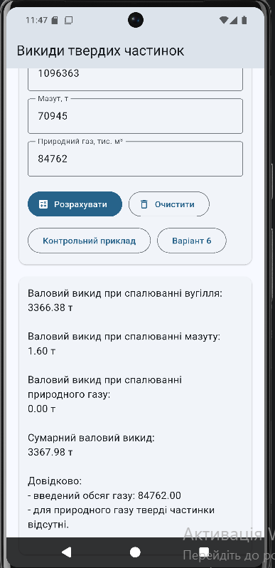
Скриншот виконання програми (варіант №6)
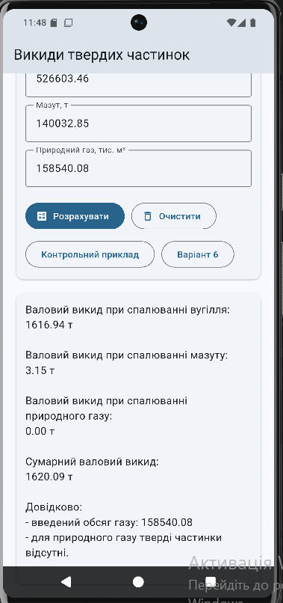

Висновок:
У ході виконання лабораторної роботи було створено кросплатформний програмний мобільний калькулятор для розрахунку валових викидів твердих частинок при спалюванні вугілля, мазуту та природного газу. Застосунок дозволяє користувачеві ввести витрати відповідних видів палива й отримати значення валових викидів відповідно до заданих показників емісії та нижчої теплоти згорання. Було реалізовано формули для окремих видів палива, з урахуванням того, що при спалюванні природного газу тверді частинки не утворюються. Програма протестована на контрольних прикладах і працює коректно, що свідчить про правильність реалізації функціоналу.
Якщо ж порівнювати поточну реалізацію зі створенням такого ж калькулятора, але з застосуванням мови Kotlin, то Dart у поєднанні з Flutter дозволяє створювати кросплатформні мобільні застосунки з єдиною кодовою базою для різних операційних систем, натомість Kotlin лишається більш ефективним у випадках розробки нативних Android-рішень.

